Московский Авиационный Институт
(Научный Исследовательский Институт)

Факультет прикладной математики и физики.
Кафедра вычислительной математики и программирования.

Лабораторная работа №1
по курсу «Нейроинформатика»
Персептроны. Процедура обучения Розенблатта.

VII семестр.

Студент Баскаков О.А.
Группа 08-406
Номер в списке 2
Преподаватели: Тюменцев Ю. В. и
Козлов Д. С.

Москва, 2011.

Постановка задачи
Целью работы является исследование свойств персептрона Розенблатта и его применение для решения задачи распознавания образов.

Основные этапы работы:
- Для первой обучающей выборки построить и обучить сеть, которая будет правильно относить точки к двум классам. Отобразить дискриминантную линию и проверить качество обучения.
- Изменить обучающее множество так, чтобы классы стали линейно неразделимыми. Проверить возможности обучения по правилу Розенблатта.
- Для второй обучающей выборки построить и обучить сеть, которая будет правильно относить точки к четырем классам. Отобразить дискриминантную линию и проверить качество обучения.

Описание
Персептрон является одной из первых моделей работы мозга, состоит из трёх типов элементов: S-элементов (формируют сетчатку сенсорных клеток, принимающих двоичные сигналы от внешнего мира), A-элементов (или ассоциативных, на которые сигнал поступает от S-элементов; выполняют нелинейную обработку информации и имеют изменяемые веса связей) и R-элементов (с фиксированными весами, формируют сигнал реакции персептрона на входной стимул).
Персептроны могут использоваться для распознавания образов, классификации элементов на линейно разделимом множестве. В настоящее время представляют больше историческую ценность, чем практическую.

Вариант задания:
Обучающее множество из задания, где P представляет из себя множество входных данных, а T – их верную классификацию:
P = [
2.6 3.6 0.1 0.8 -3.1 2.4;
-3.4 4.8 3.8 -3.5 -1 3.2
];

T = [1 1 0 0 0 1];

Ход выполнения работы:

Часть 1:
Создадим новую сеть, задав диапазоны входных значений:
net = newp([-5 5; -5 5], [0, 1]);

Изменим функции инициализации весов и смещения, инициализируем ими сеть:
net.inputweights{1,1}.initFcn = 'rands';
net.biases{1}.initFcn = 'rands';
net = init(net);

Отобразим сеть при помощи функции display():
net =
Neural Network

name: 'Custom Neural Network'
efficiency: .cacheDelayedInputs, .flattenTime,
.memoryReduction
userdata: (your custom info)

dimensions:

numInputs: 1
numLayers: 1
numOutputs: 1
numInputDelays: 0
numLayerDelays: 0
numFeedbackDelays: 0
numWeightElements: 3
sampleTime: 1

connections:

biasConnect: true
inputConnect: true
layerConnect: false
outputConnect: true

subobjects:

inputs: {1x1 cell array of 1 input}
layers: {1x1 cell array of 1 layer}
outputs: {1x1 cell array of 1 output}
biases: {1x1 cell array of 1 bias}
inputWeights: {1x1 cell array of 1 weight}
layerWeights: {1x1 cell array of 0 weights}

functions:

adaptFcn: 'adaptwb'
adaptParam: (none)
derivFcn: 'defaultderiv'
divideFcn: (none)
divideParam: (none)
divideMode: 'sample'
initFcn: 'initlay'
performFcn: 'mae'
performParam: .regularization, .normalization, .squaredWeighting
plotFcns: {'plotperform', plottrainstate}
plotParams: {1x2 cell array of 2 params}
trainFcn: 'trainc'
trainParam: .showWindow, .showCommandLine, .show, .epochs, .time, .goal, .max_fail

weight and bias values:

IW: {1x1 cell} containing 1 input weight matrix
LW: {1x1 cell} containing 0 layer weight matrices
b: {1x1 cell} containing 1 bias vector

methods:

adapt: Learn while in continuous use
configure: Configure inputs & outputs
gensim: Generate Simulink model
init: Initialize weights & biases
perform: Calculate performance
sim: Evaluate network outputs given inputs
train: Train network with examples
view: View diagram
unconfigure: Unconfigure inputs & outputs

evaluate: outputs = net(inputs)

view(net):
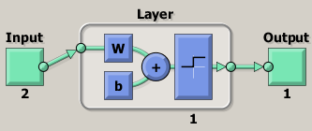

Значение весов и смещения:
IW = 0.8116 -0.7460
b = 0.6294

Алгоритм обучения по правилу Розенблатта:
rounds = 2;
for k = 1:rounds;
for i = 1:n
p = P(:,i);
t = T(:,i);
a = sim(net, p);
e = t - a;
net.IW{1,1} = net.IW{1,1} + e*p';
net.b{1} = net.b{1} + e;
end
end

Значение весов и смещения после обучения:
net.IW{1,1} = 5.2116 0.0540
net.b{1} = -1.3706
perf = 0.1667
Результаты обучения:
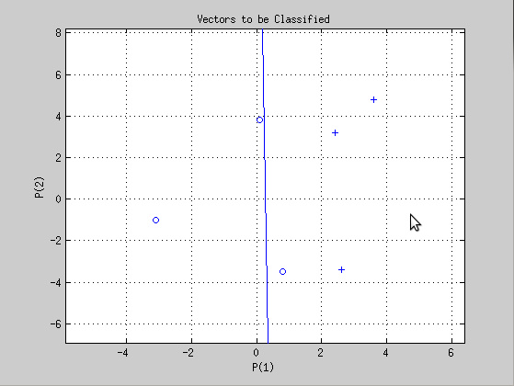
Данный запуск был не очень удачен, и 2-х проходов для обучения оказалось недостаточно.
Теперь обучим нашу сеть с помощью встроенного алгоритма обучения и проверим качество на 3х дополнительных случайных точках.
Training with TRAINC.
Epoch 0/50, Time 0.031507, Performance 0.66667/0
Epoch 12/50, Time 0.25003, Performance 0/0
Training with TRAINC completed: Performance goal met.
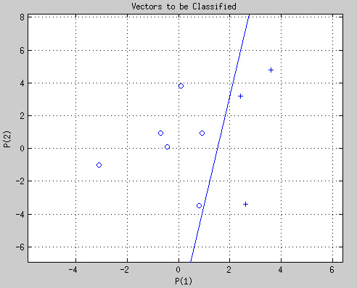

Часть 2:
Изменим обучающее множество так, чтобы классы стали линейно неразделимыми. Обучающая выборка и результат запуска:

P = [ 2.6 3.6 0.1 0.8 -3.1 2.4; -3.4 4.8 3.8 -3.5 -1 3.2 ]
T = [1 0 0 0 1 1]

Epoch 50/50, Time 0.81395, Performance 0.5/0
Training with TRAINC completed: Maximum epoch reached.
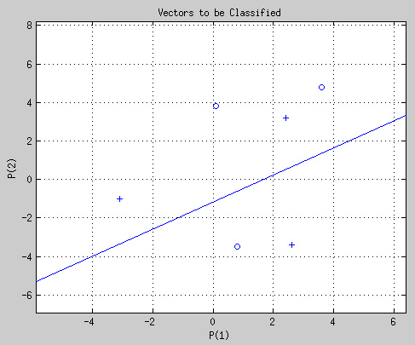

Часть 3:
Для второй обучающей выборки построим и обучим сеть, которая будет правильно относить точки к четырем классам.

Обучающее множество:
P = [ 2.6 3.6 0.1 0.8 -3.1 2.4;
-3.4 4.8 3.8 -3.5 -1 3.2 ]
T = [ 1 1 0 0 0 1;
0 1 1 0 0 1 ]

Весовые коэффициенты после обучения:
net_IW =
2.7540 0.7647
1.3268 3.5951
net_b =
-3.3706
-1.1884
Результат:
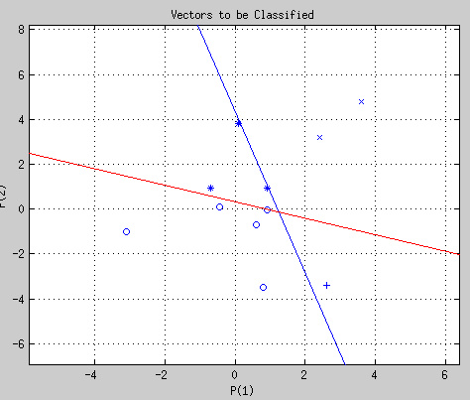

Выводы
В этой лабораторной работе я познакомился со средой разработки MatLab и библиотекой NeuralNetworkToolbox, который позволяет упростить задачу программиста, работающего с персептроном(код обучения на языке Python занял больше места чем целая лаб. работа). Также я расширил представление ещё об одном инструменте решения задач в области искусственного интеллекта и нейроинформатики. Если возможности обычного программиста расширяют декларативные языки, позволяя описывать задачу а не метод ее решения, то нейронные сети дают фантастические возможности, позволяя описать только входные параметры задачи, а решение получить автоматически!
Розенблатт предложил ряд психологических тестов для определения возможностей нейросетей: эксперименты по различению, обобщению,распознаванию последовательностей, образованию абстрактных понятий, формированию и свойствам «самосознания», творческого воображения и другие. В настоящее время для персептронов установлены два важных факта, находящие применение в практических задачах: возможность классификации (объектов) и возможность аппроксимации (границ классов и функций).

